УПРАВЛЕНИЕ ОБРАЗОВАНИЯ АДМИНИСТРАЦИИ ЛЕНИНСКОГО МУНИЦИПАЛЬНОГО РАЙОНА МБДОУ №25 «КОЛОКОЛЬЧИК»

**Мастер класс по изготовлению объемной открытки «Ромашки» ко Дню семьи, любви и верности в подготовительной группе.**

Выполнила: Долинец Э.И.,

воспитатель группы №9 МБДОУ №25

«Колокольчик»

**Видное 2021**

**Программное содержание:**

Цели: Закрепить полученные знания и умение работать с бумагой и картоном, через изготовление изделия в технике объемной [аппликации](https://masterclassy.ru/podelki/podelki-iz-listev/6119-osennie-applikacii-iz-listev-master-klass-s-poshagovymi-foto.html).

**Задачи:**

***Образовательные:***

* Закреплять приёмы вырезания в соответствии с разметкой.
* Закреплять умение сгибать квадратный лист, совмещая стороны и углы.
* Закреплять приёмы вырезания симметричных предметов из бумаги, сложенной вдвое.
* Закреплять умение приклеивать к основной форме детали, пользуясь клеем.

*Развивающие:*

* Развивать творческие способности, эстетическое восприятие,
* Развивать умение работать со схемой, пользуясь условными обозначениями (пунктирная линия - линия сгиба, сплошная линия – линия разреза).
* Развивать мелкую моторику рук.

*Воспитательные:*

* воспитывать художественный вкус, аккуратность.
* Воспитывать терпение, самостоятельность.

Материал для изготовления этой [поделки из бумаги](https://masterclassy.ru/podelki/podelki-iz-bumagi/):

* желтый картон для основы,
* цветная бумага зеленого, желтого, розового, синего цвета,
* белая бумага,
* шаблоны цветка, листьев и бабочки из картона,
* клей ПВА,
* карандаш,
* фломастер.

*Предварительная работа:* рассматривание иллюстраций, картинок с изображением ромашек; разучивание стихов и отгадывание загадок о полевых цветах; составление изображения ромашки на плоскости из частей, беседа о предстоящем празднике.

**Ход занятия**

 8июля в нашей стране отмечается один из молодых праздников – День семьи, любви и верности. Отмечается он с 2007 года. Символом  праздника стала ромашка. Этот белый цветок символизирует – свет, нежность, любовь. Для русских людей – это не просто растение, а символика русской природы. Ромашка является самым жизнерадостным полевым цветком и символизирует чистую и искреннюю любовь.

Глазки в ресничках есть у ромашек -

Завтрак для пчелок, дом для букашек,

Ласково в небо ромашка глядит,

Ласково солнышко с ней говорит:

Мы так похожи, подружка моя,

Ты же ведь солнышко тоже, как я,

Ты тоже греешь людские сердца,

Только по-своему, не до конца.

Ты даришь людям грусть или радость,

Теплой надежды теплую малость

Ты лепестками своими всегда

Можешь загадывать нет или да.

Мне же на небе сомнения нет,

Да или нет для меня не секрет.

Каждое утро, везде и всегда,

Я говорю людям - ДА. *(В. Степанищев)*

  Предлагаю вашему вниманию мастер класс по изготовлению открытки ко дню семьи любви и верности. Такую открытку мы делали к празднику вместе с детьми. Для ее изготовления мне понадобилось: цветная бумага, цветной  картон, клей, ножницы, карандаш, шаблон цветка и листьев. поздравление в стихах ( с просторов интернета).

***Этапы работы:***

Приготовили все материалы.

Вырезаем шаблон одного листочка ромашки и одного лепесточка. На бумаге белого цвета обводим шаблон ромашки и вырезаем. Таких цветков нам надо три штуки. На бумаге зеленого цвета, сложенной пополам обрисовываем половинку шаблона листочка и вырезаем. На бумаге желтого цвета рисуем круг диаметром 3 см. и вырезаем. Это будет сердцевина. На розовой и синей бумаге обводим шаблон бабочки и вырезаем. После того, как все будет вырезано, начинаем собирать ромашку. Для этого три цветочка приклеиваем друг к другу, а в середину приклеиваем желтую сердцевину. Карандашом можно покрутить лепесточки цветка и они станут объемнее. Дальше можно приступать к сбору открытки.

Дети сами оформляют внешнюю сторону открытки. Наклеивают три цветка ромашки (она трехслойная), зеленые листья, вырезанные заранее бабочки. К бабочкам пририсовываем фломастером усики.

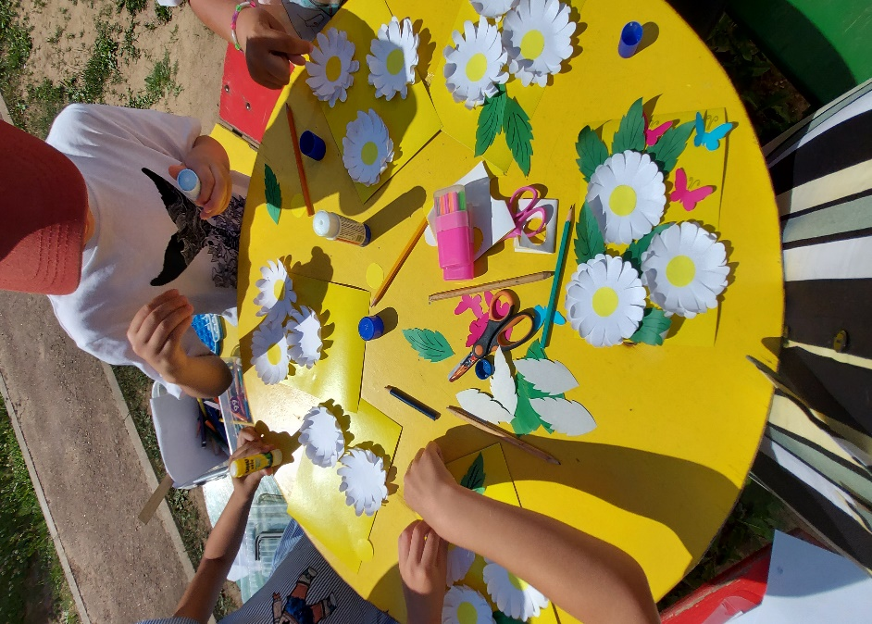 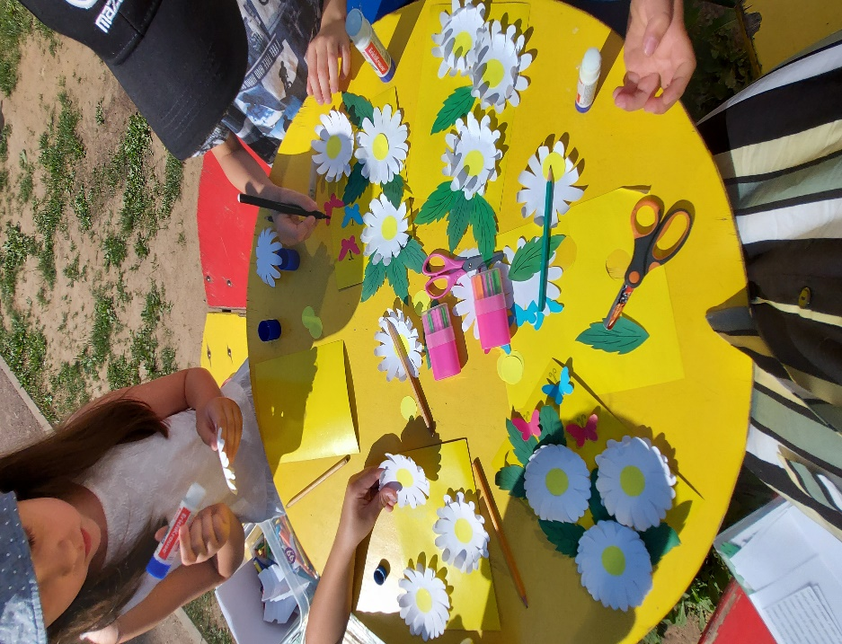

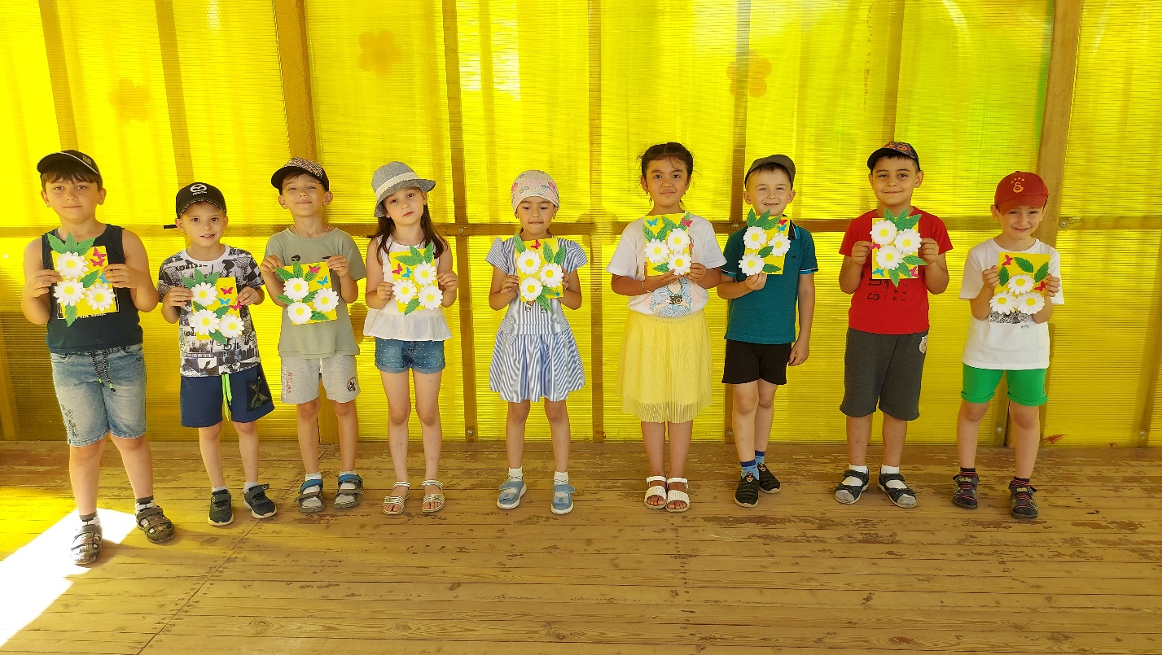- Молодцы, ребята! Замечательные открытки у Вас получились! Сегодня, придя домой, не забудьте поздравить своих родителей, пожелать им любви, здоровья и счастья.

